

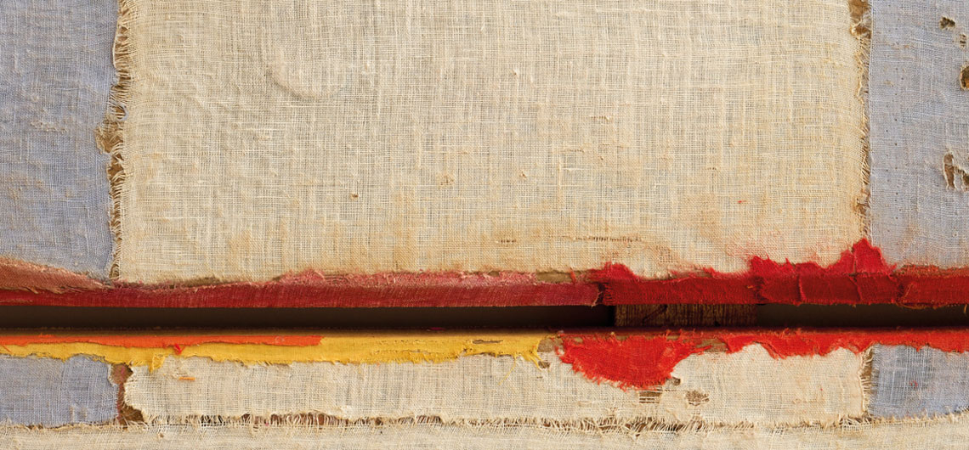

**Έκθεση**

Χρήστος Μποκόρος

**1821, η γιορτή**

Μουσείο Μπενάκη Ελληνικού Πολιτισμού

Διάρκεια έκθεσης: 19 Μαΐου έως 10 Οκτωβρίου 2021

Φωτογραφικό υλικό:

[**https://www.dropbox.com/sh/c9xcr4fmnne0xhh/AACPz7wvmCE0owBOoLdYgs31a?dl=0**](https://www.dropbox.com/sh/c9xcr4fmnne0xhh/AACPz7wvmCE0owBOoLdYgs31a?dl=0)

Από την Τετάρτη 19 Μαΐου 2021, το Μουσείο Μπενάκη και η Εταιρία Κοινωνικού Έργου και Πολιτισμού (ΕΚΕΠ) παρουσιάζουν το πρωτότυπο αρθρωτό έργο του Χρήστου Μποκόρου με τον τίτλο «**1821, η γιορτή***»*, στον εκθεσιακό χώρο του Μουσείου Μπενάκη Ελληνικού Πολιτισμού, με την υποστήριξη του Ιδρύματος Μποδοσάκη. Την επιμέλεια της έκθεσης έχουν οι Κωνσταντίνος Παπαχρίστου (Μουσείο Μπενάκη) και Μάνος Δημητρακόπουλος (ΕΚΕΠ). Η έκθεση πραγματοποιείται στο πλαίσιο της Πρωτοβουλίας 1821-2021, αποτέλεσμα της συνεργασίας 15 Ιδρυμάτων και της Εθνικής Τράπεζας για τον εορτασμό των 200 χρόνων από την Ελληνική Επανάσταση.

Το έργο διαρθρώνεται σε τέσσερις ενότητες:

Η Γαλανόλευκη: ο απόηχός της.

Η Ιστορία: το φως και το σκοτάδι της.

Οι Ήρωες, επιφανείς και αφανείς: ο ίσκιος και το αίμα τους.

Η Δόξα μονάχη: ψηλά στην κεφαλή μιας μεγάλης έρημης τράπεζας, Μνήμη δαφνοφόρος, και μπροστά της ένα αρνάκι που μας κοιτάει κατάματα.

Tα έργα δημιουργήθηκανειδικά για την επέτειο των 200 χρόνων από την Ελληνική Επανάσταση και παρουσιάζονται για πρώτη φορά στο κοινό. Είναι φτιαγμένα πάνω σε υφάσματα και ξύλα. Συνιστούν «ξεχείλισμα της ψυχής» του ζωγράφου, είναι ο δικός του φόρος τιμής  στο «Κοινό και το Κύριο».

Η έκθεση συνοδεύεται από αναλυτικό κατάλογο, ο οποίος θα κυκλοφορήσει σύντομα.

Παράλληλα, κατά τη διάρκειά της θα παραχθεί σειρά video με προσκεκλημένους από πανεπιστημιακά ιδρύματα και ερευνητικά κέντρα, οι οποίοι θα επιλέξουν να μιλήσουν για έργο της έκθεσης.

Οι ομιλίες θα είναι διαθέσιμες στο BLOD – Bodossaki Lectures on Demand (www.blod.gr) και στο κανάλι του Μουσείου Μπενάκη στο youtube (https://www.youtube.com/user/BenakiMuseum) σε συγκεκριμένες ημερομηνίες που θα ανακοινωθούν σύντομα.

Οι ομιλητές –κατά αλφαβητική σειρά– με τον τίτλο της παρουσίασής τους και το έργο επιλογής τους είναι οι εξής:

**Μαρία Δεληβορριά**, συγγραφέας

ΤΙΤΛΟΣ: «*E la forma sia l‘ abito del vero senso profondo d‘ ogni cosa* - Και η μορφή να είναι το ένδυμα για το αληθινό, βαθύ νόημα κάθε πράγματος»

ΕΡΓΑ: *Σολωμός, Υφαίνοντας φως και σκοτάδι*

**Μαρία Ευθυμίου**, ιστορικός

ΤΙΤΛΟΣ: «Η Ιστορία: το φως και το σκοτάδι της, στο έργο του Χρήστου Μποκόρου και στο '21».

ΕΡΓΟ: Υφαίνοντας φως και σκοτάδι

**Σταύρος Ζουμπουλάκης**, φιλόλογος και συγγραφέας

ΤΙΤΛΟΣ «Τι γυρεύει ο Αμνός δίπλα στον Ποιητή και τον Πολέμαρχο;»

ΕΡΓΟ: Αρνάκι

**Γιάννης Κιουρτσάκης**, συγγραφέας

ΤΙΤΛΟΣ: «Και με φως και με θάνατον/ακαταπαύστως» (από τις *Ωδές* του Κάλβου)

ΕΡΓΟ: Υφαίνοντας φως και σκοτάδι

**Κώστας Κουτσουρέλης**, συγγραφέας

ΤΙΤΛΟΣ: «Κλίνη των Αφανών».

ΕΡΓΑ: Μνημείο Αφανών Ηρώων (κυρίως) και τα πορτραίτα Σολωμού και Καραϊσκάκη (δευτερευόντως)

**Σάββας Μιχαήλ**, ιατρός, πολιτικός και συγγραφέας

ΤΙΤΛΟΣ: «Μορφές Χρήστου Μποκόρου, *που μέρη τόσα φαίνονται και μέρη 'ναι κρυμμένα»*

ΕΡΓΑ: *Σολωμός, Σολωμός Καραϊσκάκης, Μνημείο αφανών ηρώων, Υφαίνοντας φως και σκοτάδι*

**Νικήτας Σινιοσόγλου**, ερευνητής του Εθνικού Ιδρύματος Ερευνών

ΤΙΤΛΟΣ: «Κι αν το βίωμα φτιάχνει τον τόπο; Σκέψεις για τη νεοελληνική αυτοσυνειδησία»

ΕΡΓΟ: *Υφαίνοντας φως και σκοτάδι*

**Θεοφάνης Τάσης**, καθηγητής φιλοσοφίας, συγγραφέας

ΤΙΤΛΟΣ: «H επινόηση του κυανού: Σκέψεις για την ελληνική ταυτότητα με αφορμή την ζωγραφική του Χρήστου Μποκόρου»

ΕΡΓΟ: *Μνημείο αφανών ηρώων*

**ΛΙΓΑ ΛΟΓΙΑ ΓΙΑ ΤΟΝ ΚΑΛΛΙΤΕΧΝΗ**

Ο **Χρήστος Μποκόρος** γεννήθηκε το 1956 στο Αγρίνιο. Εκεί έζησε τα παιδικά και εφηβικά του χρόνια. Έφυγε δεκαεννέα χρονών για να σπουδάσει Νομικά στο Δημοκρίτειο Πανεπιστήμιο Θράκης, στην Κομοτηνή (1975-1979). Μετά τις σπουδές του Δικαίου κι ένα μεσοδιάστημα αναποφάσιστου προβληματισμού, βρέθηκε στη Ανώτατη Σχολή των Καλών Τεχνών της Αθήνας (1983-1989). Ζωγράφιζε από παιδί, άρχισε να εκθέτει στη δεκαετία του ’80. Στο εργαστήριο της οδού Καλλιδρομίου, στον λόφο του Στρέφη, έγιναν τα έργα της *μαθητείας στο πραγματικό.* Τη δεκαετία του ’90 στην οδό Αριστοδήμου, στον Λυκαβηττό, αποπειράται να εικονοποιήσει την κοινή μνήμη και *πειρασμούς του αoράτου*, το φως και το σκοτάδι. Μετά το 2000 κατεβαίνει στην Καστέλλα όπου ζει και εργάζεται έκτοτε. Το 2004, με το *Αδιάβαστο Δάσος,* άγγιξε το αγκάθι της Εθνικής Αντίστασης και του Εμφυλίου. Το 2013 παρουσίασε *τα στοιχειώδη* στο Μουσείο Μπενάκη Πειραιώς, προτείνοντας μια λιτή ευημερία, μια επανεύρεση του μέτρου στην καθημερινή μας ζωή και το 2016 τις *όψεις αδήλων*, μια αναδρομική έκθεση έργων της τριαντάχρονης πορείας του. Δύο αιώνες μετά τον ξεσηκωμό του 1821, επανέρχεται στο Μουσείο Μπενάκη Ελληνικού Πολιτισμού με τη *γιορτή*.

**ΟΡΓΑΝΩΣΗ**

|  |  |
| --- | --- |
| **https://gallery.mailchimp.com/030cca482846cd1caab3c4912/images/Sima.jpg** | https://www.benaki.org/images/EKEP-logo-black.jpg |

**Η ΕΚΘΕΣΗ ΠΡΑΓΜΑΤΟΠΟΙΕΙΤΑΙ ΣΤΟ ΠΛΑΙΣΙΟ** 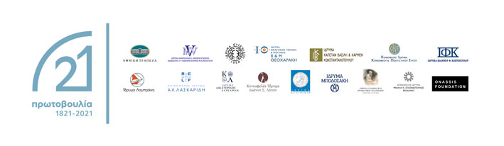

**ΜΕ ΤΗΝ ΥΠΟΣΤΗΡΙΞΗ**



**ΕΠΙΣΗΜΟΣ ΧΟΡΗΓΟΣ ΕΠΙΚΟΙΝΩΝΙΑΣ ΜΟΥΣΕΙΟΥ ΜΠΕΝΑΚΗ**



**ΜΟΝΙΜΟΙ ΧΟΡΗΓΟΙ ΕΠΙΚΟΙΝΩΝΙΑΣ ΜΟΥΣΕΙΟΥ ΜΠΕΝΑΚΗ**



**HASHTAG exhibition: #Bokoros1821TheFeast**

**@TheBenakiMuseum Βρείτε μας στα**



**ΜΟΥΣΕΙΟ ΜΠΕΝΑΚΗ ΕΛΛΗΝΙΚΟΥ ΠΟΛΙΤΙΣΜΟΥ I Κουμπάρη 1 I 210 3671000 | benaki.org | benaki@benaki.gr**

**Ωράριο λειτουργίας: Δευτέρα, Τετάρτη, Παρασκευή & Σάββατο 10:00-18:00 | Πέμπτη:10:00-24:00 | Κυριακή: 10:00-16:00 & Τρίτη: Κλειστά | Τιμή εισιτηρίου έκθεσης**: **€8 I Τιμή μειωμένου εισιτηρίου: €6** I **Τιμή ενιαίου εισιτηρίου:** **Έκπτωση 20%** επί του συνολικού κόστους των εισιτηρίων **Μόνιμης και Περιοδικής έκθεσης**